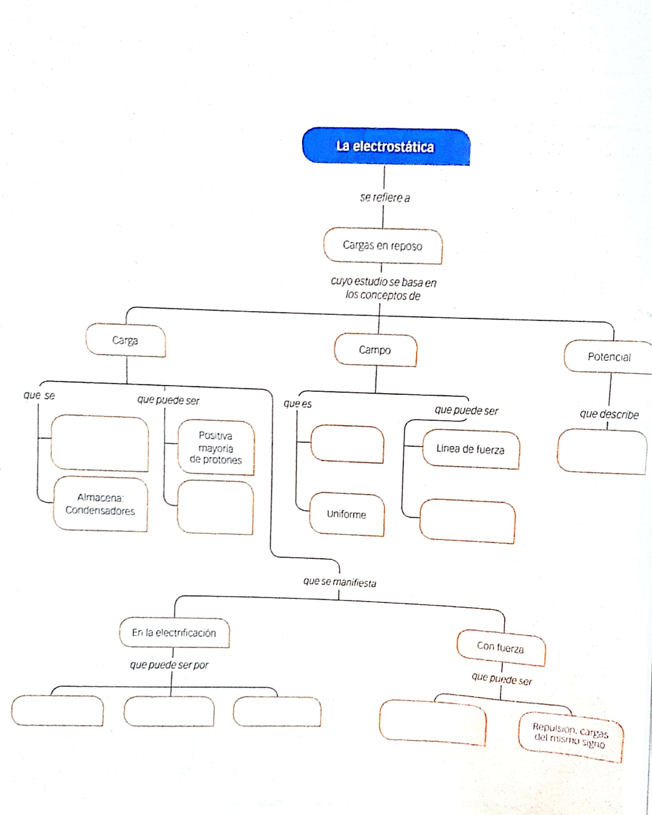

Almacena en vectores

Una propiedad del espacio mediante el cual se propaga la interacción de una magnitud vectorial.

un tipo de energía potencial (medida en julios en el S.I.) que resulta de la fuerza de Coulomb y está asociada a la configuración particular de un conjunto de cargas puntuales en un sistema definido.

Negativa mayoría de electrones

O repulsión

conducción

Repulsión de cargas con diferente signo

frotación

inducción

